Федеральное государственное бюджетное образовательное
учреждение высшего профессионального образования
«Иркутский национальный исследовательский
технический университет»
Кафедра технологии геологической разведки
Лаборатория комплексирования геофизических методов поиска
Лаборатория геологической информатики

совместно с Институтом Земной Коры и
Институтом геохимии им. А.П. Виноградова
Сибирского отделения Российской Академии наук

В рамках ХӀХ Международной научно-технической конференции КМГЭ «ГЕОЛОГИЯ И МИНЕРАГЕНИЯ
ЦЕНТРАЛЬНОЙ АЗИИ»

Второй всероссийский научно-практический семинар с международным участием
имени Гелия Сергеевича Вахромеева
«Современные методы поисков в рудной и нефтяной геологоразведке»

с 25 по 31 мая 2015 г., Приольхонье, база практик ИРНИТУ «Черноруд».

ТРЕТИЙ ЦИРКУЛЯР

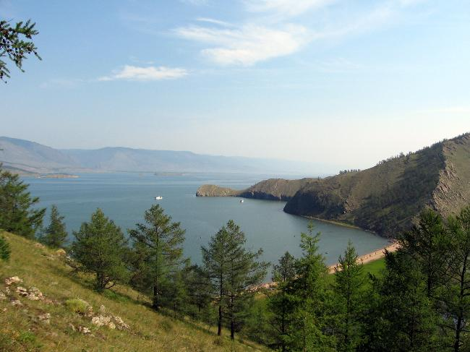

О семинаре

Целью семинара является: ознакомление с новейшими технологиями геодезических, геофизических и геолого-геохимических работ, способными существенно повысить эффективность поисков и разведки месторождений полезных ископаемых, обмен мнениями между представителями науки и практики, установление прямых научных и производственных контактов. Семинар направлен на неформальное общение специалистов различных областей геологии. Семинар проводится на базе практик «Черноруд» ИРНИТУ, известной своей крайне разнообразной геологической обстановкой.
Членами программного комитета будут представлены доклады на утренних сессиях, после обеда будут проводиться опытно-методические работы, демонстрация методик и аппаратуры в реальных полевых условиях. Вечером в неформальной обстановке планируется обсуждение итогов дня и проблем геологоразведочной отрасли.
В рамках семинара планируется проведение демонстрационных и опытно-методических работ с использованием современных аппаратно-программных комплексов. Непосредственно на месте предполагается проведение первичной обработки полевых данных и их дальнейшая инверсия в рамках одномерных и трехмерных моделей. Также с участием ведущих экспертов планируется проведение тестирования современных технологий комплексной интерпретации геофизических данных с использованием реальных геофизических материалов, предоставленных участниками семинара. На семинаре будут представлены новейшие технологии, которые используются в комплексе несейсмических методов для поисков нефти и газа.
Одной из задач семинара является ознакомление студентов, аспирантов, молодых сотрудников ВУЗов, Академии наук и производственных организаций с последними достижениями методологии, техники и технологии геологической разведки.
В рамках семинара планируется организация геологической экскурсии в Сарминское ущелье.

Место проведения

Семинар проводится на базе студенческих практик ИРНИТУ «Черноруд», расположенной в живописном месте на берегу озера Байкал, в 250 километрах от города Иркутска. Размещение участников в деревянных домиках на территории базы.

Организационные вопросы

Организационным сопровождением семинара - ООО «Квазигеоид».
Иногородние участники семинара могут отметить командировочные удостоверения непосредственно на базе «Черноруд».
Организационный взнос за участие в семинаре составляет 3500 рублей. Участникам семинара будет организован трансфер к месту проведения семинара и обратно в г. Иркутск с использованием автомобильного транспорта.

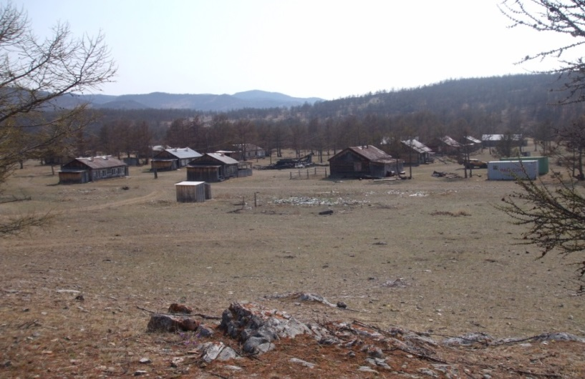

Приглашаем принять участие в научно-практическом семинаре на Байкале
с 25 по 31 мая 2015 г., Приольхонье, база практик ИРНИТУ «Черноруд».

Участники семинара должны зарегистрироваться на сайте http://conf.nsc.ru/vahromeev2015/ru

Организационный комитет семинара:
Председатель:к.т.н. Ю.А. Давыденко тел. сот.: +7-914-871-98-42
Организационный секретарь: к.г.-м.н. А.В. Паршин
Секретарь: К.Ю. Ткачева тел/факс: +7(3952) 40-59-24,
geophys@geo.istu.edu;
тел. сот.: 8-924-700-94-18
Организационное сопровождение семинара: ООО "Квазигеоид"

Программный комитет:
- Мироманов А.В., к.г.-м.н., зав. кафедрой технологии геологической разведки ИРНИТУ (г. Иркутск).
- Скляров Е.В. , чл.-корр. РАН, ИЗК СО РАН.(г. Иркутск)
- Кожевников Н.О., д.г.-м.н., г.н.с. ИНГГ СО РАН (г. Новосибирск)
- Могилатов В.С., д.г.-м.н., г.н.с. ИНГГ СО РАН (г. Новосибирск)
- Спиридонов А.М., д.г.-м.н., зам. директора по науке ИГХ СО РАН (г. Иркутск).
- Злобин В.П., главный геофизик ФГУГП «Урангео» (г. Иркутск).
- Никулин С.В., главный геофизик БФ «Сосновгеология» (г. Иркутск).
- Охотин А.Л. зав. кафедрой маркшейдерского дела и геодезии ИРНИТУ. (г. Иркутск).
- Давыденко А.Ю., д.ф.-м. н., профессор ИГУ (г. Иркутск).
- Егоров А.С., д.г.-м.н., декан геологоразведочного факультета НМСУ Горный (Санкт-Петербург)
- Смирнов А.С. нач. отдела, ООО "Газпром геологоразведка" (г. Тюмень).
- Снопков С.В., к.г.-м.н., зам. директора «Центра развития дополнительного образования детей Иркутской области», доцент ИГУ (г. Иркутск).
- Оленченко В.В, к.г.-м.н.,с.н.с. ИНГГ СО РАН (г. Новосибирск)
- Юрченко Ю.Ю. к.г.-м.-н., в.н.с. ФГУП ВСЕГЕИ (г. Санкт-Петербург).
- Ульянов В.Н, к.т.н., ООО «Гарант» (г. Новосибирск).
- Имаев В.С., д.г.-м.н., г.н.с., Институт земной коры СО РАН (г. Иркутск).
- Клыкова В.Д., к.г.-м.н., в.н.с., ИГП ГИЦ ОАО "Росгеология" (г. Иркутск)
- Персова М.Г., д.т.н., профессор кафедры прикладной математики НГТУ (г. Новосибирск)
- Пушкарев П. Ю. .к.ф.-м.н., кафедра геофизики геологического факультета МГУ им. М.В. Ломоносова (г. Москва)
- Гончаров Е.М., главный геофизик БГРЭ АК «АЛРОСА» (г. Мирный)
- Копытенко Е.А., с.н.с. ИЗИРАН, ООО «ВЕГА-Геофизика» (г. Санкт- Петербург)
- Ганбаатар Ч., ген. директор ООО «Геомастер Инжиниринг» (г. Улан-Батор, Монголия).
- Попков П.А. нач. геофизического отдела ОАО «Алмазы Анабара» (г. Якутск)
- Бытенский Л.И. ген. директор ООО НПК «ЭЛГЕО» ( г. Санкт-Петербург)
- Стефаненко С.М., н.с. ИНГГ СО РАН, ООО «Себгеосистемы» (г. Новосибирск)

Предварительная программа семинара

25.05 Понедельник
9:00 – 11:00 Сбор участников семинара в технопарке ИРНИТУ, Игошина 1а, ауд. 301-б.
11:00 – Отъезд на базу практик Черноруд
16:00 – Размещение
16:30 – Обед
Свободное время
19:00 Дружеский ужин и неформальное общение.
26.05 Вторник
8:00 – 9:00 Завтрак;
9:00 – 19:00 ОМР методом электротомографии на участке «Археологический» аппаратурой:Скала-64 и Омега-48;
9:00 – 09:30 Скляров Е.В. , лекция «Современное представление о геологическом строении Приольхонья»
09:30-10:00 Будяк А.Е., лекция «Геохимическая характеристика нижнепротерозойских отложений юга сибирской платформы»
10:00-10:30 Паршин А.В. лекция "Геоинформационное обеспечение поисково-оценочных работ на начальных стадиях геологических изысканий"
10:30-10:50 Гаченко С.В. «Комплексная обработка геофизических данных»
10:50-11:10 Гаченко С.В. «Определение плотности промежуточного слоя по данным гравиразведки»
11:10-12:00 Дискуссия
12:00-14:00 Обед
14:00-18:00 Скляров Е.В. Экскурсия по Приольхонью
19:00 Ужин

27.05 Среда
8-00 - 9-00 Завтрак;
9-00 - 9:20 Давыденко Ю.А. Результаты и перспективы метода ЭМЗ-ВП
9:20-9:40 Шкиря М.С. «Результат комплексных геофизических методов при поисках термальных вод на р. Снежная»
9:40-9:55 Лаврентьева Н.А. «Результаты комплексирования геофизических методов при поисках подземных вод на юге Якутии»
10:00-10:20 Агеенков Е.В. «Некоторые проблемы изучения вызванной поляризации при индукционном возбуждении»
10:20-10:40 Батсайхан Ц. Презентация "Института астрономии и геофизики МАН" (Монголия)
10:40-10:55 Татьков И.Г. «Особенности применения геофизических методов при изучении золоторудных месторождений юга Восточной Сибири»
10:55- 11:15 Белов В.А. «Результаты работ методом ЭМЗ-ВП на Стрельцовском рудном поле»
11:15-11:35 Базаров А.Д. Применение геофизических методов при поисках археологических памятников
11:35-12:00 Дискуссия
12:00-14:00 Обед
14:00-18:00 Геохимическая съемка: установка абсорберов («ВЕГА-Геофизика»), демонстрация ионоселективных электродов (Горный университет, ФГУ НПП «Геологоразведка»), литогеохимическое опробование рудных тел (ВСЕГЕИ, ИГХ СО РАН).
19.00 Ужин

28.05 Четверг
8:00 – 9:00 Завтрак
9:00-9:30 Снопков С.В. «Изучение памятников древней металлургии Прибайкалья геофизическими методами»
9:30 Отъезд участников на трехдневные геолого-геохимические и геофизические работы по исследованию рудных объектов Приольхонья на полигон «Курма» (по желанию). В программе работ геологические рекогносцировочные маршруты, геофизическая съемка методами магниторазведки, радиометрии, электроразведки, геологическая съемка.
9:30 Продолжение секционных заседаний на базе.
9:40 – 10:00 Гончаров Е.М. «Результаты тестовых аэроэлектроразведочных работ в Якутской алмазоносной провинции»
10:00-10:20 Имаев В.С. «Выделение тектонических нарушений по комплексу геолого-геофизических данных и результатам лидарной съемки»
9:40-10:00 Давыденко А.Ю. (ИГУ), «Многомерный статистический анализ геофизических полей и инверсия площадных данных магниторазведки и гравиразведки»
10:20-10:40 Давыденко С.А. «Опыт практического применения системы беспроводной передачи данных при работах методом ЗСБ»
10:40-11:00 Ганбаатар Ч. (ООО «Геомастер Инжиниринг») «Результаты геофизических исследований при поиске рудных тел и подземных вод в Монголии»
11:00-11:20 Минов П.В. «Запись кривой ЗСБ с генераторного контура»
11:20-11:40 Литвинов Н.А. «Особенности геоэлектрического строения Илиро-Ийского междуречья»
11:40-12:00 Мироманов А.В. «Черноруд – полигон многолетнего межотраслевого сотрудничества»
12:00-14:00 Обед
14:00-14:20 Шаргородский А.В. «Анализ влияния неоднородностей верхней части разреза на синтетическое волновое поле»
14:20-14:40 Торопецкий К.В. «Разработка технологии локализации остаточных запасов углеводородов»
14:40-15:00 Б. Буянтогтох «Морфология Богдуулинского гранитного массива по гравиметрическим данным»
15:00-15:20 М.Г. Персова «Методы и программное обеспечение для выполнения 3D-инверсий данных электроразведки во временной области»
15:00-19:00 ОМР по технологиям ЗСБ и ЭМЗ-ВП – исследование глубинности и разрешающей способности.
19.00 Ужин

29.05 Пятница
8-00 - 9-00 Завтрак;
9:00 – Отъезд на ОМР
ОМР по технологии ЭМЗ-ВП и МПП на археологических и рудных объектах.
ОМР. Георадарная съемка древних металлургических объектов
13:00-14:00 Обед
14:00- 19:00 ОМР Тестовые работы малоглубинными установками МПП на рудных объектах и зонах развития многолетнемерзлых пород. Предполагается сравнить результаты аппаратуры TEM Fast («Сибгеосистемы» - ИЭРП), Цикл-7 (ООО «Цикл-гео»),
19:00 Ужин

30.05 Суббота
8-00 - 9-00 Завтрак;
ОМР геохимическими и электромагнитными методами на рудных объектах.
12.00-13.00 Обед
14-00- 19.00 Магнитотеллурические зондирования тектонических нарушений у подножья Приморского хребта («ВЕГА-Геофизика»)
14-00- 19:00 Экскурсия по Приольхонью, рыбалка на заливе
18.00 Возвращение участников геологических работ с полигона «Курма».
19:00-22:00 – Ужин

31.05
8:00-9:00 Завтрак
11:00 Отъезд участников семинара в г.Иркутск.
16:00 Прибытие в технопарк ИРНИТУ

